SOSPESI SULL’ACQUA
PER LA MILANO DESIGN WEEK 2023 AZIMUT YACHTS TRASFORMA LA DARSENA CON “THE SEA DECK”, L’ORIGINALE INSTALLAZIONE FIRMATA
AMDL CIRCLE E MICHELE DE LUCCHI

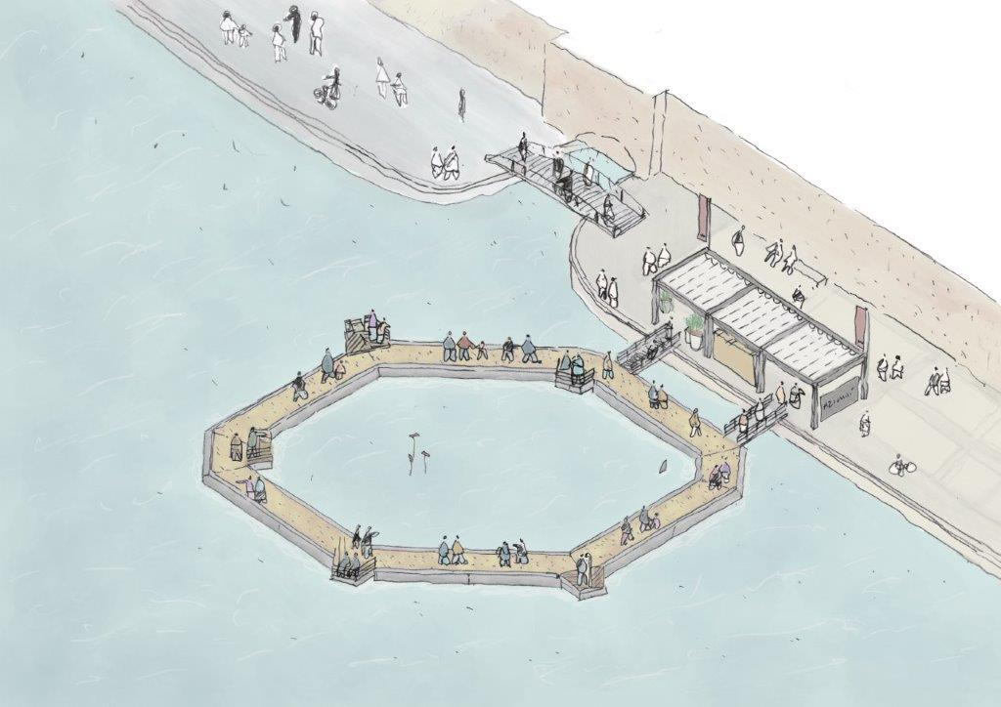
Credits Nicholas Bewick - AMDL CIRCLE

Dal 17 al 23 aprile a Milano, Azimut Yachts presenta “The Sea Deck”, l’installazione galleggiante che racconta il desiderio di andare oltre l’atteso e, come con gli yacht della Serie Seadeck, ritrovare il contatto con la natura. Una passeggiata emozionale sull’acqua e un viaggio alla scoperta della rotta tracciata da Azimut per proteggere il mare.

Nel mondo della nautica, Azimut ha realizzato l’ideale del ritorno alla natura: per prima ha coniugato soluzioni tecnologiche per ridurre l’impatto ambientale con innovazioni stilistiche e di design, volte ad abbattere le barriere tra esterno e interno, e tornare ad abbracciare il mare. Il simbolo di questo approccio è la nuova Serie Seadeck, la prima serie ibrida di motoryacht per la famiglia, che raggiungerà una riduzione del 40% delle emissioni di CO2 in un anno di uso medio rispetto a una tradizionale barca flybridge di simili dimensioni.

La nuova serie di yacht Azimut ha ispirato AMDL CIRCLE e Michele De Lucchi nella realizzazione dell’installazione “The Sea Deck”, una passeggiata galleggiante adagiata sulla Darsena disegnata per dare alla città di Milano un’inaspettata esperienza delle sue antiche vie navigabili e offrire ai visitatori la possibilità di un nuovo punto di vista per godere dell’acqua da una prospettiva unica, in prossimità dello storico canale di Leonardo da Vinci. Il progetto desidera riproporre la stessa rivoluzione che Azimut ha introdotto nel mondo della nautica invitando a intraprendere un viaggio alla scoperta delle tecnologie sviluppate dal cantiere per ridurre l’impatto ambientale e a condividere un momento di ritorno alla natura, l’essenza della navigazione.

L’installazione, infatti, reinterpreta la terrazza di poppa degli yacht della Serie Seadeck, la Fun Island, una lounge aperta da cui si abbraccia il mare, pensata per offrire un’esperienza immersiva nella natura: si accede dalla banchina attraverso una pergola che richiama l’identità architettonica costruita negli anni da AMDL CIRCLE per Azimut. Una volta a bordo i visitatori potranno passeggiare – rigorosamente a piedi nudi – lungo l’anello sospeso sull’acqua per raggiungere il centro della Darsena e appagare quel desiderio di “andare oltre” che nutre chi esplora il mare e che è parte del DNA pionieristico di Azimut. Lungo il percorso, si aprono cinque stazioni interattive, piccole terrazze a sbalzo - citazione delle “ali” apribili degli yacht Seadeck - che raccontano un viaggio alla scoperta delle tappe che hanno segnato la rotta tracciata dal Cantiere per diminuire le emissioni e il consumo energetico, il “cuore verde” della Serie Seadeck: dalla nuova propulsione ibrida ai sistemi di bordo per ridurre l’assorbimento energetico, dall’installazione di pannelli solari all’impiego di materiali riciclati fino al carbonio adottato per alleggerire gli scafi fino al 30%.
Di sera, l’illuminazione a LED rimanda all’emozione delle luci delle imbarcazioni che vibrano sull’acqua.

L’installazione realizzata da Azimut su progetto di AMDL CIRCLE e Michele De Lucchi ha il patrocinio del Comune di Milano per i valori di sostenibilità e circolarità secondo i quali è stata realizzata. La Serie Seadeck, infatti, affianca alle soluzioni tecnologiche adottate l’uso di materiali naturali, riciclati e riciclabili. A questi ha guardato AMDL CIRCLE nella definizione del progetto per il fuorisalone: come sugli yacht della serie il tradizionale teak è sostituito dal sughero, alternativa efficace e più sostenibile, anche per l’installazione è stata utilizzata una pavimentazione creata con 2 milioni di tappi di bottiglia in sughero riciclati e macinati, che verranno poi nuovamente trasformati in materiale isolante per l’architettura, in linea con la volontà di ridurre l’impatto ambientale dei prodotti. Raccolti da volontari per conto della Cooperativa Arti e Mestieri di Cuneo, i tappi, tutti provenienti dall’Italia, sono stati trattati da Amorim Cork, da tempo impegnata nella sensibilizzazione sul ruolo cruciale che il sughero può avere nell’equilibrio ecologico del mondo.

Fin dal primo passo posato sul sughero, materia prima antica e simbolo del Mediterraneo, i visitatori entreranno in un mondo altro, un luogo inedito di condivisione dello spazio urbano e riconnessione con il più potente e rigenerativo degli elementi, l’acqua.

Azimut, AMDL CIRCLE e Michele De Lucchi danno appuntamento a tutti i visitatori della Milano Design Week in prossimità del canale Leonardo, sulla sponda di viale Gabriele D’Annunzio, dal 17 al 23 aprile per scoprire, in questo insolito spazio relax, una nuova connessione con le acque degli storici Navigli.

Azimut Yachts
Azimut Yachts, fondata da Paolo Vitelli nel 1969 e parte del Gruppo Azimut|Benetti, offre ad armatori di tutto il mondo un'ampia gamma di imbarcazioni a motore dai 13 ai 38 metri, organizzata in sei Serie (Verve, Atlantis, Magellano, Flybridge, S e Grande). Il brand si caratterizza per il suo spiccato spirito innovatore che lo rende anticipatore di tendenze e soluzioni tecnologiche e di design riconosciute da tutto il mondo della nautica. Il cammino intrapreso ha conciliato una crescita costante e solida con una filosofia imprenditoriale volta ai grandi temi della sostenibilità ambientale e sociale. Con Headquarter ad Avigliana (TO), opera in 5 stabilimenti in Italia (Avigliana, Fano, Viareggio, Savona e Varazze) ed uno in Brasile, ad Itajai, ed è presente in 80 Paesi, con una rete di centri vendita e assistenza e uffici diretti a Shanghai, Hong Kong, Fort Lauderdale e Itajai. Per maggiori informazioni: azimutyachts.com.

AMDL CIRCLE
AMDL CIRCLE è uno studio multidisciplinare fondato da Michele De Lucchi. Rinomato a
livello internazionale per il suo approccio umanistico, opera in molti settori fornendo ai suoi
clienti progetti che abbracciano i campi di architettura, interior design, design e
comunicazione. Il Circle ha lavorato a progetti per enti pubblici e privati, collaborando con
grandi corporate come Intesa Sanpaolo, Deutsche Bank, Novartis e UniCredit, e disegnato
edifici e sistemi espositivi per istituzioni come il Neues Museum di Berlino, la Triennale di
Milano, le Gallerie d'Italia a Milano, Torino e Napoli. Lo studio milanese ha inoltre
progettato luci, prodotti e arredi per Alessi, Artemide, Cassina, Hermès, Poltrona Frau e
UniFor. Per maggiori informazioni: amdlcircle.com

PRESS CONTACTS:

Head of Media Communication - Azimut  Laura Sandrone  laura.sandrone@azimutbenetti.com  Press Office Azimut|Benetti Group  Sculati and Partners  T. +39 02.99253500  office@sculatiandpartners.com | Communication – AMDL CIRCLE  Valentina Brivio  v.brivio@amdlcircle.com media@amdlcircle.com  Press contact The Sea Deck event: GWEP public&media relations  Guendalina Perelli +39 329 9388286  Lucia Legé +39 338 2365852  Raffaella Tosi +39 392 5255057  press@gwep.it

